CERANOVA Antybakteryjny żel do mycia twarzy - Niezawodny w trosce o gładką cerę
Normalna i sucha skóra zwykle nie sprawiają problemów. Za to skóra tłusta produkuje za dużo sebum oraz nadmiernie rogowacieje, prowadząc do powstawania zaskórników - pożywki dla bakterii typu Propionibacterium acnes i Staphylococcus aureus - odpowiedzialnych za trądzik.

Przy jej pielęgnacji szczególny nacisk należy więc położyć na stosowanie preparatów zmniejszających łojotok, a jednocześnie hamujących nadmierne rogowacenie skóry i o działaniu przeciwzapalnym.
Właśnie do codziennej pielęgnacji skóry tłustej i trądzikowej ze skłonnością do powstawania wykwitów i zaskórników firma BioGarden poleca Antybakteryjny żel do mycia twarzy CeraNova. Preparat oczyszcza i odświeża skórę, łagodzi podrażnienia i zmniejsza wydzielanie sebum.
CeraNova antybakteryjny żel do mycia twarzy zawiera kompleks seboregulujący oraz Polyplant Oily Skin ® i ekstrakt z mydlnicy lekarskiej. Dzięki temu skóra twarzy jest świeża, gładka i elastyczna. Idealnie oczyszczona, odświeżona i nawilżona cera, bez niedoskonałości.
Kompleks seboregulujący łagodzi podrażnienia skóry spowodowane zmianami trądzikowymi, reguluje pracę gruczołów łojowych, ściąga pory oraz oczyszcza, matuje i poprawia wygląd skóry twarzy. Zawiera w składzie witaminy B5, H, PP, ekstrakt z drożdży, ekstrakt z kasztanowca, glukonian cynku i kofeinę.
Polyplant Oily Skin ® (botaniczny kompleks wodno-glikolowy) działa antyseptycznie, przeciwzapalnie, skutecznie oczyszcza i nawilża skórę, wspierając działanie antybakteryjne. To połączone działanie ekstraktów morszczynu, łopianu, rukwi wodnej, bluszczu, skórki cytryny oraz szałwii i mydlnicy.
Ekstrakt z mydlnicy lekarskiej bogaty w saponiny - naturalne substancje myjące (łac. sapo - mydło), łagodnie oczyszcza i udrażnia skórę, zabezpieczając przed nadmiernym wydzielaniem sebum. Ułatwia także wnikanie składników aktywnych głębiej do skóry. Saponiny posiadają silne właściwości przeciwbakteryjne, pierwotniakobójcze, przeciwgrzybicze i przeciwwirusowe.
Jedno opakowanie zawiera 100 ml żelu i kosztuje około 19 złotych.
Niewielką ilość żelu należy nanieść na dłonie, dodać trochę wody do powstania delikatnej piany, rozprowadzić kolistymi ruchami na twarzy (nie wprowadzać do worka spojówkowego). Spłukać.

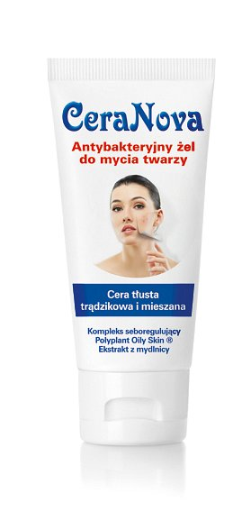
CeraNova Antybakteryjny żel do mycia twarzy

